**5 клас**

**15 листопада 2021**

**Українська література**

**Перейти за посиланням** <https://meet.google.com/ggz-qshq-bfx>  **о 09:05**

**(початок уроку о 09:10)**

**Тема:** *В. Симоненко «Цар Плаксій і Лоскотон». Різні життєві позиції царя Плаксія та Лоскотона. Казкова історія й сучасне життя.*

***1. Гра «Таємничий герой»***

***Відгадайте персонажа казки за описом:***

*1. Має багато дітей, полюбляє все контролювати, бореться проти непокори, не любить виражати позитивні емоції.*

*2. Виконує всі забаганки господаря з метою покращити сімейний стан, поріднившись з особою королівської крові.*

*3. Баламутить народ проти чинної влади, пропонуючи свої погляди на життя як альтернативу.*

*4. Особа королівської крові, яка має заможного батька та проводить вільний час в очікуванні на нареченого і проливаючи сльози за ним.*

*5. Мешканці чарівної країни, які несуть військову службу та виконують усі накази влади.*

**2. Цитатна характеристика головних і другорядних героїв.**

**3. Словникова робота**

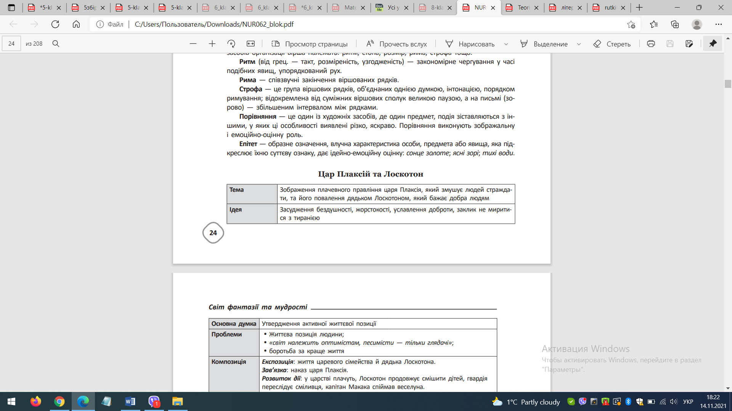

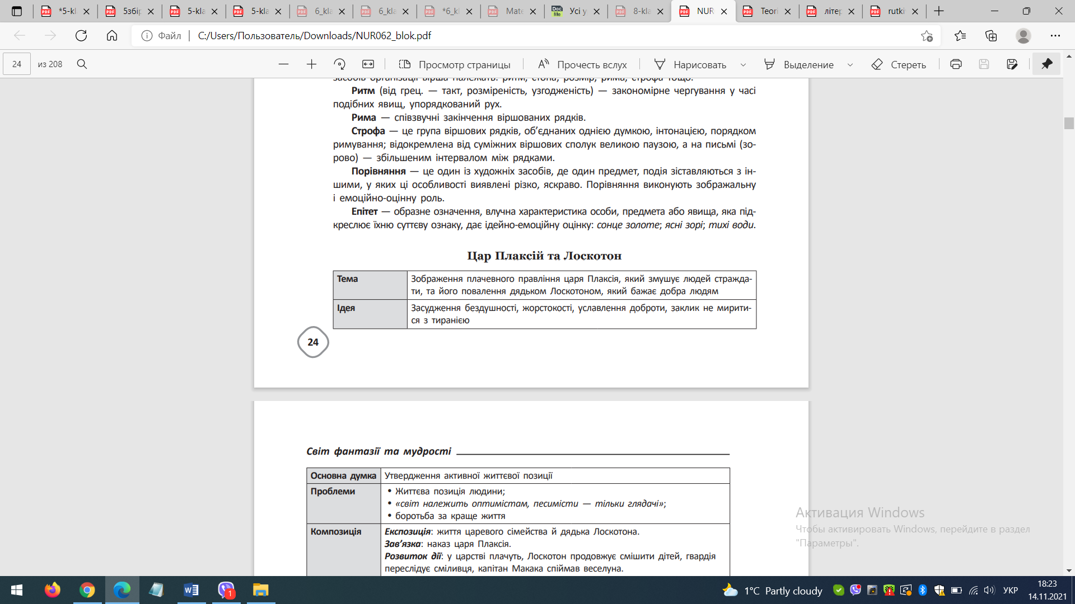

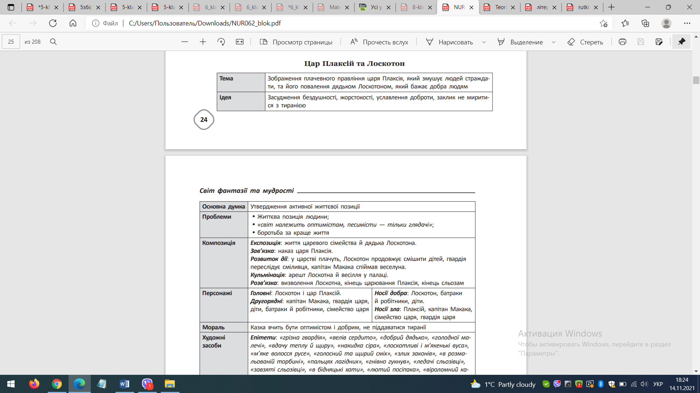

**ДОМАШНЄ ЗАВДАННЯ:**

**-**

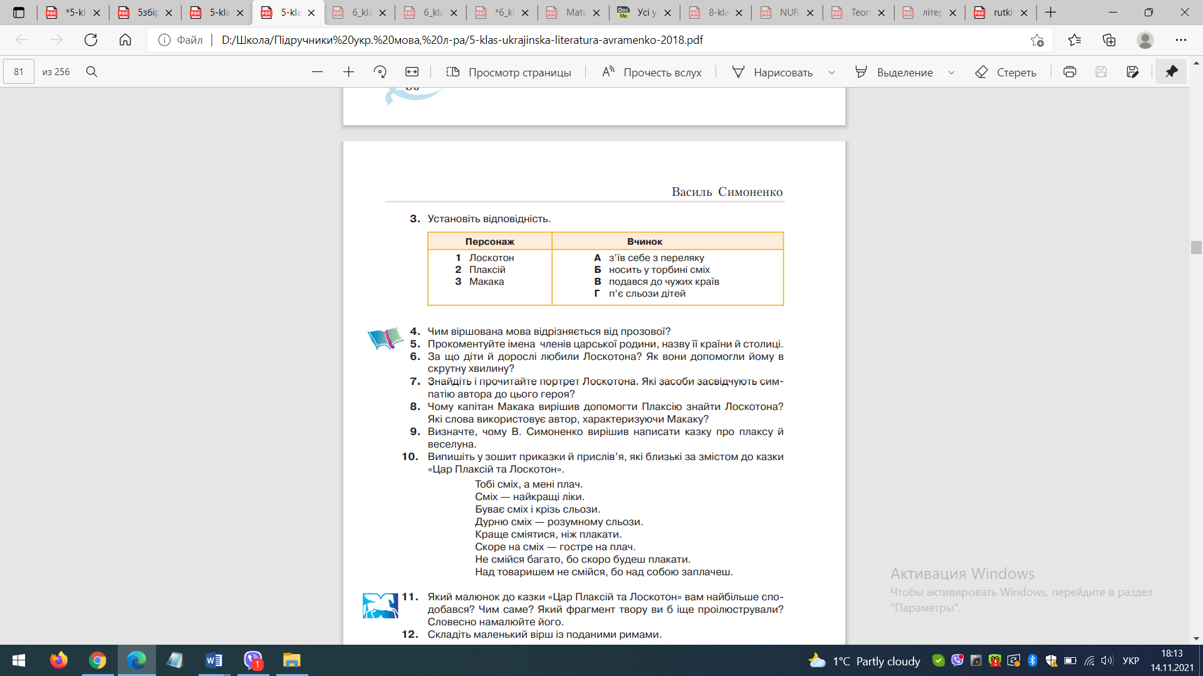

- читати повість Галини Малик «НЕЗВИЧАЙНІ ПРИГОДИ АЛІ В КРАЇНІ НЕДОЛАДІЇ» с. 82-91 (10 розділів)